**TAVI FEHÉR – TAVI GYÖNGY 2023**

**Száraz fehér bor gyöngyöző változatban is**

**KétGergely Birtok, Balatonszepezd**

A **KétGergely Birtok** egy aprócska borászat, amely 0,75 hektáron terül el egy festői domboldalon, Balatonszepezd Öreg-hegy nevű részén, a Balaton északi oldalán, és a Badacsonyi borvidékhez tartozik. A **Balaton-felvidéken** hosszú hagyománya van a borkészítésnek, ami a kelta és római időkig megy vissza. Sajnos az utóbbi évtizedekben a kisüzemi borászkodás visszaszorulóban van a térségben, ahol egyre több szőlőültetvény válik elhagyottá vagy adja át helyét a tájjal és annak hagyományaival kapcsolatban nem álló modern nyaralóknak.

A két Gergely testvér, akik ezt a kis őstermelői vállalkozást alapították, szeretnék megőrizni ezt a régi szőlőültetvényt és **természetes és kreatív** borkészítéssel kísérletezni. A talaj nincs szántva, műtrágyát nem használnak, a permetezést minimálisra korlátozzák, továbbá a must spontán erjedését részesítik előnyben.

**A 2023-as évjáratú “Tavi fehér / Blanc du Lac”** négy szőlőfajtából tevődik össze: *furmint* (ami ritka ezen a borvidéken, pedig kitűnő bort ad), *zöldveltelini, olaszrizling* és *úrréti.* A bor **ezüstérmet** (felső kategória) nyert a **2024-es badacsonyi borversenyen**. Jellemzői: száraz bor erőteljes karakterrel, komplex, gyümölcsös ízvilággal, kiegyensúlyozott savakkal és üdítő, sárgás színnel. Kitűnő csirke és más fehér húsok mellé, de erős karaktere miatt illik halak, tengeri ételek vagy az ázsiai konyha fogásaihoz is. Alkoholtartalma 12.5%

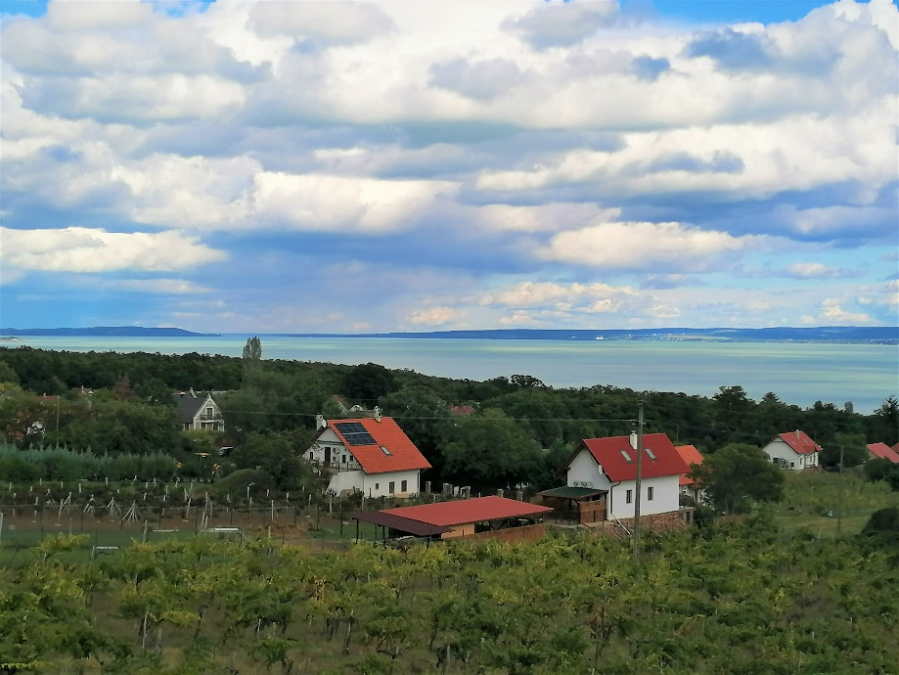

A borászat másik **2023-as bora a “Tavi gyöngy”** / “**Perle du Lac”**, az említett *Tavi fehér* gyöngyöző változata, amely szintén igen népszerű a vásárlók körében.

Amennyiben vásárol borainkból, azzal segít fenntartani egy a hagyományokon és a természetes módszereken alapuló családi vállalkozást és a Balaton-felvidéki kisüzemi bortermelés folytatását. Reméljük, hogy különleges boraink elnyerik tetszését.

Kapcsolat és rendelés: Gergelymate40@gmail.com